

ДУМА ГОРОДА КЕДРОВОГО

РЕШЕНИЕ

12.11.2015 |  | № 83

Томская область
г.Кедровый

О проекте решения Думы города Кедрового «О внесении изменений в решение Думы города Кедрового от 03.10.2013 № 52 «Об утверждении Генерального плана и Правил землепользования и застройки муниципального образования «Город Кедровый» Томской области»

В соответствии с Федеральным законом от 06.10.2003 № 131-ФЗ «Об общих принципах организации местного самоуправления в Российской Федерации»

РЕШИЛА:

1. Принять проект решения Думы города Кедрового «О внесении изменений в решение Думы города Кедрового от 03.10.2013 № 52 «Об утверждении Генерального плана и Правил землепользования и застройки муниципального образования «Город Кедровый» Томской области» в первом чтении.
2.Назначить проведение публичных слушаний по обсуждению проекта решения Думы города Кедрового «О внесении изменений в решение Думы города Кедрового от 03.10.2013 № 52 «Об утверждении Генерального плана и Правил землепользования и застройки муниципального образования «Город Кедровый» Томской области».
3. Опубликовать настоящее решение в газете «В краю кедровом», разместить на официальном сайте администрации города Кедрового в информационно-телекоммуникационной сети «Интернет»: http://www.кedradm.tomsk.ru.
4. Контроль за исполнением настоящего решения возложить на социально-экономическую комиссию Думы города Кедрового.

Председатель Думы города Кедрового  Л.В.Гоза |  | Мэр города Кедрового  Н.А.Соловьева

Приложение
к решению Думы города Кедрового
от 12.11.2015 № 83

ПРОЕКТ РЕШЕНИЯ ДУМЫ ГОРОДА КЕДРОВОГО

О внесении изменений в решение Думы города Кедрового от 03.10.2013 № 52 «Об утверждении Генерального плана и Правил землепользования и застройки муниципального образования «Город Кедровый» Томской области»

В целях приведения Генерального плана и Правил землепользования и застройки муниципального образования «Город Кедровый» в соответствие

РЕШИЛА:

- Внести в решение Думы города Кедрового от 03.10.2013 № 52 «Об утверждении Генерального плана и Правил землепользования и застройки муниципального образования «Город Кедровый» Томской области» следующие изменения:
  - В условно разрешенные виды использования зоны перспективной застройки индивидуальными жилыми домами (Ж1п) статьи 25 « Градостроительные регламенты. Жилые зоны» Правил землепользования и застройки муниципального образования «Город Кедровый», утвержденные решением Думы города Кедрового от 03.10.2013 № 52 «Об утверждении Генерального плана и Правил землепользования и застройки муниципального образования «Город Кедровый» Томской области» дополнить абзацем следующего содержания «- личное подсобное хозяйство»;
  - В Генеральный план муниципального образования «Город Кедровый» Томской области, утвержденный решением Думы города Кедрового от 03.10.2013 № 52 «Об утверждении Генерального плана и Правил землепользования и застройки муниципального образования «Город Кедровый» Томской области» согласно приложению.
2. Опубликовать настоящее решение в газете «В краю кедровом», разместить на официальном сайте администрации города Кедрового в информационно-телекоммуникационной сети «Интернет»: http://www.кedradm.tomsk.ru.
3. Настоящее решение вступает в силу со дня его официального опубликования.
4. Контроль за исполнением настоящего решения возложить на социально-экономическую комиссию Думы города Кедрового.

Приложение
к решению Думы города Кедрового
от ___________ 2015 г. № ______

  - Изменение функциональных зон Генерального плана муниципального образования «Город Кедровый» Томской области

№ п/п | Местоположение | Название функциональной зоны | Изменения вносимые в Генеральный план | Причина внесения изменения
1 | Томская область, г. Кедровый, Промышленный район, квартал № 01, участок № 93 | Зона рекреационного назначения (городские леса) ЛФ | Зона воздушного транспорта В.Т | Предполагается размещение объекта «Вертолетная площадка»
2 | Томская область, г. Кедровый, Промышленный район, квартал № 08, участок № 88 | Зона природного ландшафта  Р1 | Зона воздушного транспорта В.Т | Расположен объект «Для строительства (размещения) и дальнейшей эксплуатации объектов единой системы организации воздушного движения»
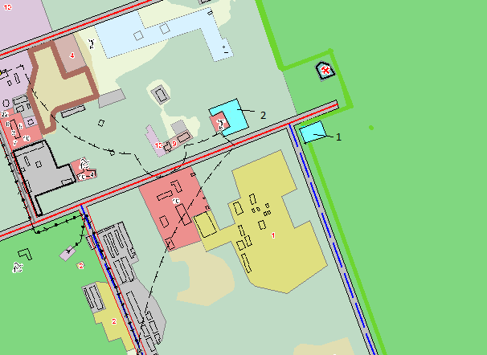
Фрагмент карты функционального зонирования из Генерального плана муниципального образования «Город Кедровый» Томской области

  - Изменение границы населенного пункта города Кедрового

